PER SENTIRCI PIÙ VICINI
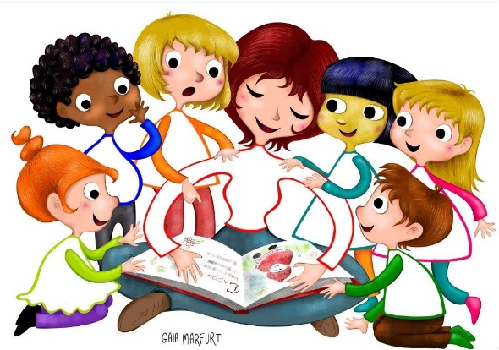
Cari bimbi e care bimbe
è l’affetto che ci spinge
a lanciare verso il cielo
questo nostro pensiero.

Con gran cuore
abbiamo pensato
cosa farvi pervenire
perché molto c’è da dire

In questi giorni di lontananza
si affaccia forte la speranza
di rivedere presto i vostri visi
rallegrarci con grandi sorrisi

È per ciò che vogliam tornare
un po’ indietro a ricordare
della nostra scuola gli avvenimenti
e anche tanti bei momenti

Ora voi non siete a scuola
ma rileggendo questa poesiola
ritornate coi pensieri
a quando facevate i camerieri

a quando tra colori e pennelli
dipingevate con gli acquarelli
e tra salti e capriole
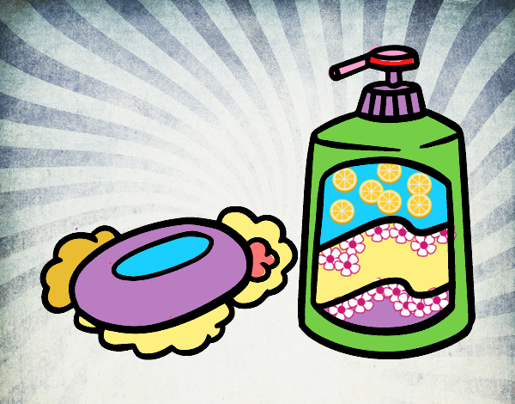
spuntava sul vostro viso un bel sole
mentre Leonardo imparavate a conoscere
che tanta curiosità faceva nascere.

Ecco le vostre maestre han parlato
e tanto affetto vi han mandato
e vi ricordano senza posa:
lavate le mani con la schiuma “STREPITOSA”!

Le vostre insegnanti: Elena, Francesca e Emanuela; Francesca e Pierangela;
Anna Maria, Sabrina e Antonella.

